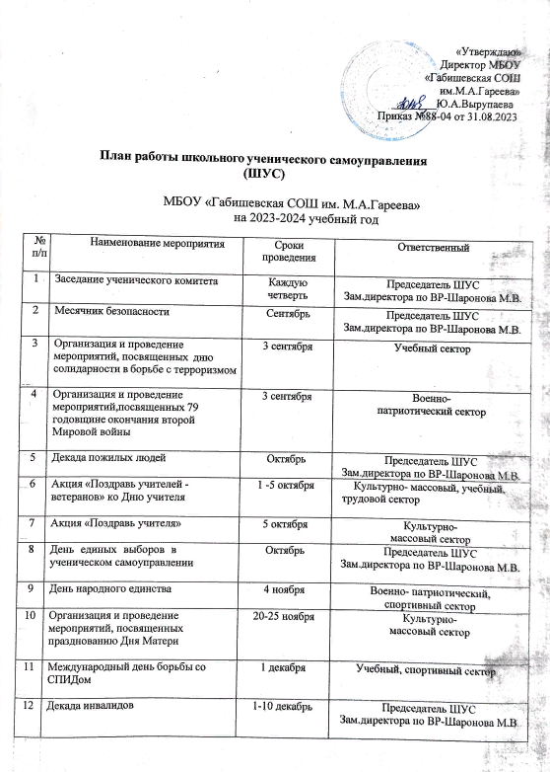

13 | Международный день борьбы с коррупцией | 1-9 декабря | Председатель ШУС  Зам.директора по ВР-Шаронова М.В.
14 | Участие в акции «День неизвестного  солдата» и «Героя Отечества» | 3 декабря | Учебный сектор
15 | Организация и проведение мероприятий, приуроченных к празднованию  Дня Конституции РФ | 12 декабря | Культурно- массовый, военно-  патриотический сектор
16 | Помощь в организации и проведении Новогодних мероприятий для учащихся 1-4 классов | По графику | Культурно- массовый сектор
17 | Помощь в организации и проведении Новогодних мероприятий для учащихся 5-11 классов | По графику | Культурно- массовый сектор
18 | Международный день памяти жертв  «Холокоста», день полного освобождения Ленинграда от фашистской блокады | 27 января | Военно- патриотический, спортивный сектор
19 | Месячник военно-патриотического воспитания | Февраль | Председатель ШУС  Зам.директора по ВР-Шаронова М.В.
20 | Участие в мероприятиях, посвященных празднованию Дня защитника Отечества | Февраль | Военно- патриотический, спортивный сектор
21 | 8-марта международный женский день. Концерт «Две звезды» | 7 марта | Культурно-  массовый сектор
22 | Организация выставки посвященной  празднованию Дня космонавтики | 12 апреля | Учебный,  трудовой сектор
23 | Подготовка к мероприятиям, посвященным 9 мая | Апрель | Председатель ШУС  Зам.директора по ВР-Шаронова М.В.
24 | День труда | 1 мая | Трудовой сектор
25 | День Победы | 9 мая | Все сектора
26 | Международный день детского телефона доверия | 17 мая | Учебный сектор
27 | Акция «Георгиевская ленточка» | 1-8 мая | Военно - патриотический  сектор
28 | Акция «Россия без табака» | Май | Спортивный  сектор

